Heimadæmi – heimadæmi 9

Arnar Sigurðsson

1. a) Ironwolf 8tb: verð per megabyte: 45900/8e+6 = 0,0057 kr
samsung 8tb: verð per megabyte: 134900/8e+6 = 0,0169 kr
b) Ironwolf 4tb: avg power operating: 9,02W
samsung 4tb: 2,5W
c) Ironwolf 4tb: max sustain: 220mb/s
Samsung 4tb: sequencial write: 530mb/s
d) Ironwolf 4tb: 300g (non-operating)
Samsung 4tb: 1500g (non-operating)
e) Ironwolf 4tb: 1200000 klst
Samsung 4tb: 1500000 kslt.

2. BubbleSort hefur fína staðværni í rúmi því það er alltaf verið að bera saman tvö stök sem eru hlið við hlið. Einnig er staðværni í tíma sæmileg því þegar búið er að skoða tvö stök er aftur notað sienna stakið úr þeirri skoðun og svo stakið sem kemur næst á eftir því, svo þetta hvert stak ,kannski fyrir utan fyrsta og síðasta, er þá oft skoðað amk. tvisvar. Kannski ef þarf að raða listanum mikið er skoðað hvert stak oftar en tvisvar.
Quicksort er einnig með góða staðværni í rúmi því eftir að búið er að velja partitionið þarf að fara í gegnum listann og finna stök sem eru stærri en og minni en svo þá er alltaf verið að fara í næsta stak við hliðina á. Einnig er það gott í staðværni í tíma því það er stöðugt verið að möndla með sömu stök þegar verið er að raða.

3. a)

3. b)

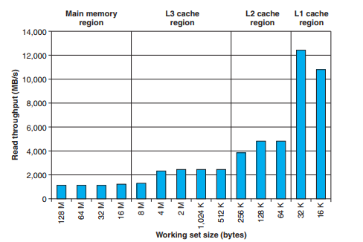

Kröflutölvan virðist heldur til hraðari. Hjá Kröflu er hraðinn yfir 14000MB/s þegar stærðin er 16Kb og 32Kb, svo lækkar hraðinn eftir því að stærðin stækkar en t.d. er munurinn mikill í 64Kb og 128Kb, úr rétt yfir 4000MB/s í bókinni og yfir 8000MB/s á Kröflu.

c)

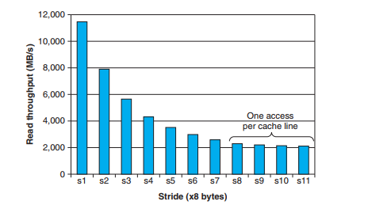

Aftur eins, hraðinn hjá Kröflu er alveg talsvert hraðari en
“kúrvan” á myndinni er eins, er hröð þegar skrefin eru stutt
og verður hægari með stækkun þeirra.

4. a) línur E = 4, línustærð B = ?, fjöldi mengja S = 16 og allt saman er það 4kb(4096 bæti).
S*E*B = 16 * 4 * B = 4096, svo B = 4096 / 64 = 64.
b) m = 32- (4 + 6) = 22, B = 64, E = 4, S = 16
svo tag = 22, set Index = 4, block size =6.
c)
d)Með því að prufa ýmsar tölur fæst að ef gerðar eru 20 prófanir og 19 þeirra eru smellir, þá fæst
19*4=76 + 1*100 = 176 og svo 176/20=8.8 svo smellahlutfallið er 19/20 eða 0.95=95%.

5. a) SEB =64 eða S * 2 * 8 = 64 => S eða mengi = 4.
b) s = log2 64 = 6, b = log2 8=3, m = 12 og t= 12-(6+3) = 3 svo
tag = 3, set index = 6 og block offset = 3.
c)

d)
